Collège Paule Berthelot

Physique-Chimie

Nom :

Prénom :

Classe : 3ème __

Professeur : Mr. Lucas

Année : 2019-20

Ce présent document est la continuité pedagogique exigée par l´Academie suite à la pandemie du Covid-19 ; composé d´une leçon, d´exercices résolus et d´une auto-évaluation. Celle-ci sera notée sur 20 et rentrera dans votre moyenne du troisième trimestre.

Thème III : L´énergie et ses conversions
L´énergie mécanique

Il existe plusieurs formes d’énergie : l’énergie cinétique, l’énergie potentielle, l’énergie nucléaire, l’énergie chimique, l’énergie de rayonnement et l’énergie thermique.
Lors d’un transfert d’énergie, deux corps échangent la même forme d’énergie : l’un en gagne et l’autre en perd.
Lors d’une conversion d’énergie, une forme d’énergie est convertie en une autre forme d’énergie. L’énergie transférée ou convertie s’exprime en Joule (J).

I – L’énergie cinétique

L’énergie cinétique est l’énergie que possède un objet en mouvement. L’énergie cinétique est proportionnelle à la masse de l’objet et au carré de la vitesse de celui-ci.

L’énergie cinétique E_{c} d’un corps de masse m, se déplaçant à la vitesse v est donnée par la loi :
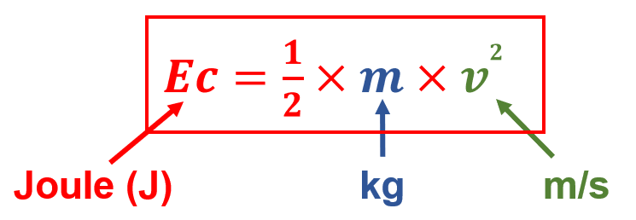
Exemple :
Un scooter de masse m = 100 kg avec une vitesse de 10 m/s a une énergie cinétique égale à :
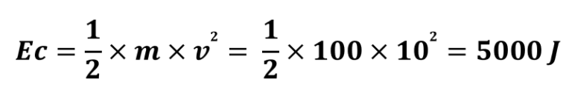
Remarques:
- Lorsqu’un véhicule se déplace, il acquiert de l’énergie cinétique. Lors du freinage, cette énergie cinétique se transforme essentiellement en énergie thermique au niveau des freins.
- Doubler la vitesse d’un objet fait quadrupler son énergie cinétique.

II – L’énergie potentielle de position

Un objet situé en hauteur possède une énergie, appelée énergie potentielle de position (ou énergie de position) et notée E_{p}. L’énergie de position d’un objet est proportionnelle à l’altitude de cet objet par rapport au sol ainsi qu’à sa masse.
On la calcule grâce à la formule suivante :
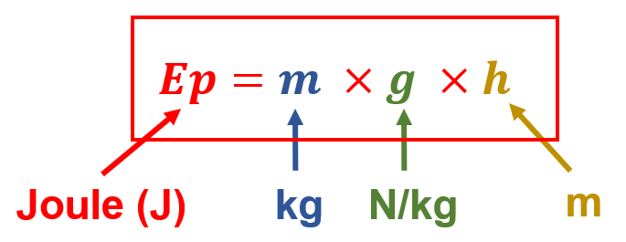
Exemple :
Un parachutiste de masse 80 kg (équipement compris) qui s’élance d’un avion à 2000 m d’altitude possède une énergie de position :

III – L’énergie mécanique

L’énergie mécanique (Em) d’un corps est l’énergie totale de ce corps, provenant de son mouvement à une vitesse donnée et de son altitude. L’énergie mécanique E_{m} d’un corps est la somme de son énergie cinétique E_{c} et de son énergie potentielle de position E_{p}. L’énergie mécanique E_{m} est donnée par la loi :
: 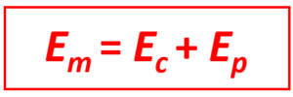
Au cours de la chute libre d’un objet (en l’absence de frottements) l’énergie mécanique se conserve :

Em = Ec + Ep = constante
Au cours de la chute, la diminution de l’énergie de position (l’objet perd de l’altitude) est compensée par l’augmentation de l’énergie cinétique (la vitesse de l’objet augmente).

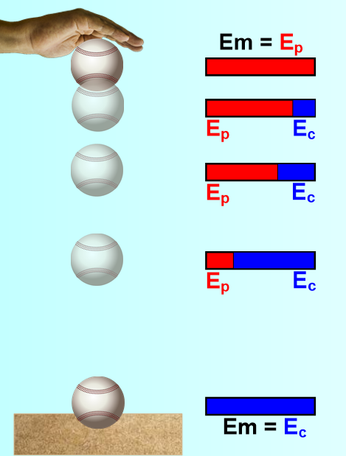

IV- Auto-évaluation

- Une pomme de masse 50g se trouve à 1,5m du sol. Déterminer son énergie potentielle (Ep). (2 points)
Aide: 1 Kg=1000 g; g=9,8 N/kg.

- L´A380 de masse 300 tonnes, vole á une altitude de 10km. Déterminer son énergie potentielle (Ep). (2 points)
Aide: 1 tonne=1000 Kg ; 1 Km=1000 m ; g = 9,8 N/Kg

- Usain Bolt détient le record du monde du 100 m avec un temps de 9,56s.

- Calculer la vitesse moyenne d´Usain Bolt en m/s. ( 2 points)

- Convertir cette vitesse en Km/h. ( 2 points)

- Sachant que la masse d´Usain Bolt est de 86 Kg, déterminer alors son énergie cinétique atteinte lors de ce 100m. ( 2 points)

- Le 26 Mars, la SNCF a présenté officiellement la rame du record du monde à la presse. Le TGV de masse 268 tonnes possédait alors une énergie cinétique de 270 000 KJ.

- Déterminer alors la vitesse atteinte par le TGV en m/s. ( 2 points)
- Convertir cette vitesse en Km/h. ( 2 points)

- Énergie cinétique et sécurité routière.

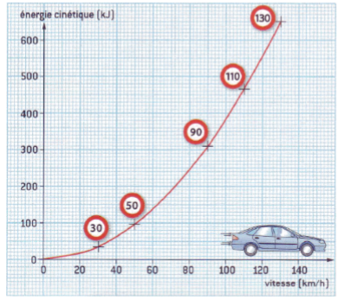
- Complète le texte à trous suivant:
Ce graphique représente l’évolution de l’……….............…………………… en fonction de la ………………………………….. (2 points)

- Que signifie kJ sur l’axe des ordonnées du graphique ? (1 points)

- Que représente km/h sur l’axe des abscisses du graphique ? ( 1 points)

- Quelle est la valeur de l’énergie cinétique quand la voiture roule à 50 km/h ? ( 1 points)

- Pour une énergie cinétique de 200 kJ, quelle est la vitesse de la voiture? ( 1 points)

